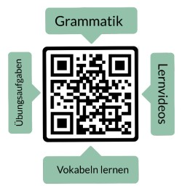**Nombre: ______________________**

**Traduce la palabra alemana al español.**

**Vokabeltest: Bilingüismo – Unidad 1**

|  |  |  |
| --- | --- | --- |
| **alemán** | **español** | **puntos** |
| **die Zweisprachigkeit** |  | 1 |
| **sprechen** |  | 1 |
| **die Sprache** |  | 1 |
| **die Kommunikation** |  | 1 |
| **die Kultur** |  | 1 |
| **die Identität** |  | 1 |
| **traditionell** |  | 1 |
| **integrieren** |  | 1 |
| **konfliktgeladen** |  | 1 |
| **das Bildungssystem** |  | 1 |
| **erben** |  | 1 |
| **die Politik** |  | 1 |

puntos: _____ / 12

nota: _________________________

firma: __________________________________

|  |  |  |  |  |  |
| --- | --- | --- | --- | --- | --- |
| sehr gut | gut | befriedigend | ausreichend | mangelhaft | ungenügend |
| 12-11,5 | 11-10 | 9,5-8 | 7,5-6 | 5,5-3 | 2,5-0 |